1 – No botão “Origens” serão apresentados todos os itens de notas fiscais, outros documentos e movimentos patrimôniais ao clicar no botão “Mostrar”:
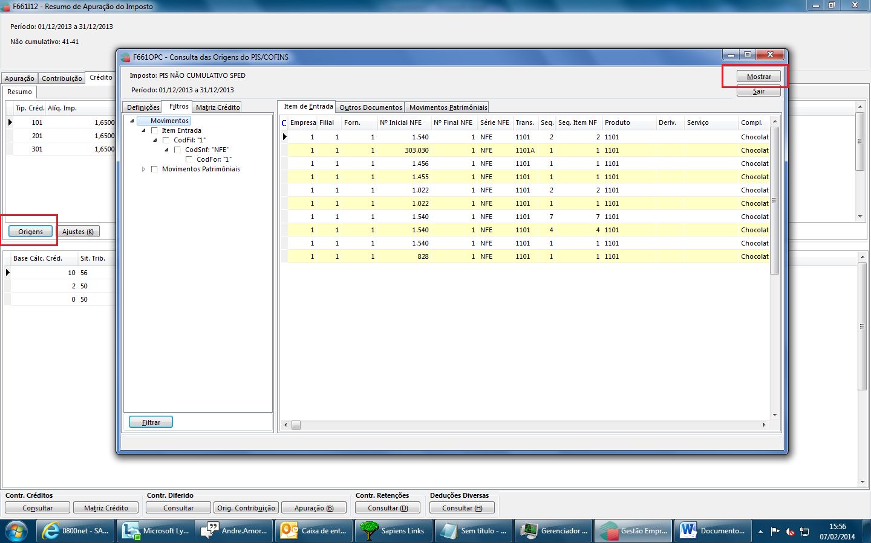

2 – Na aba definições é possível configurar a pesquisa conforme necessidade. Exemplo de configuração de transação:

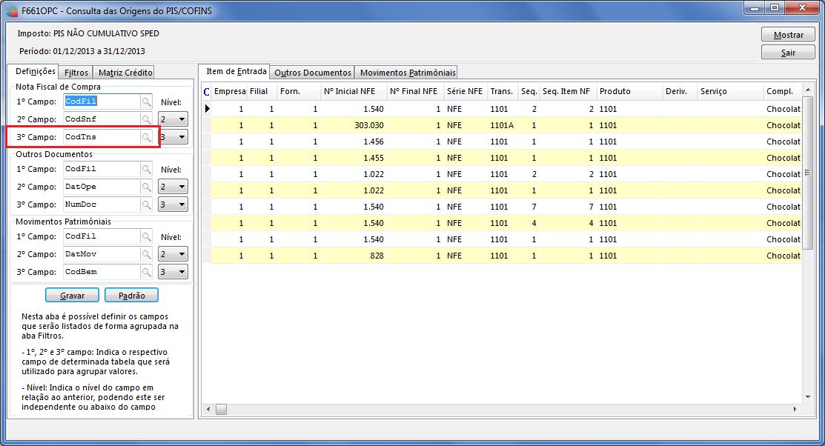

3 – Na aba “Filtros” basta selecionar a transação desejada e clicar em “Filtrar” para realizar o filtro das transações desejadas:
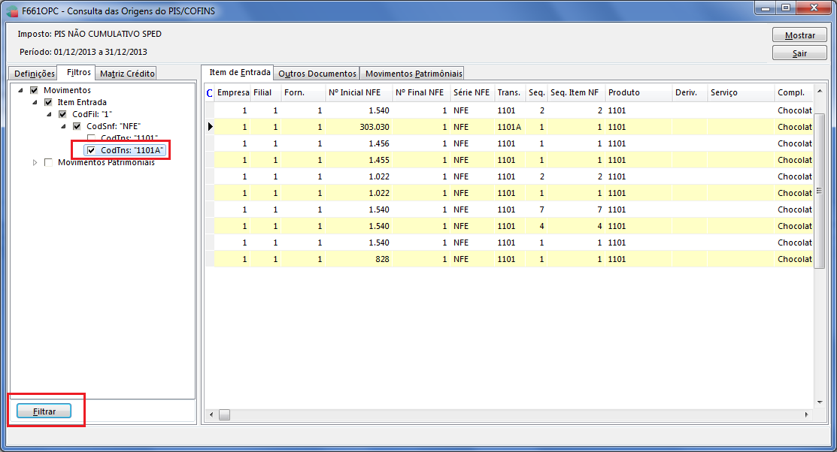
4 – Ao clicar em “Filtrar”, lista somente a transação desejada:
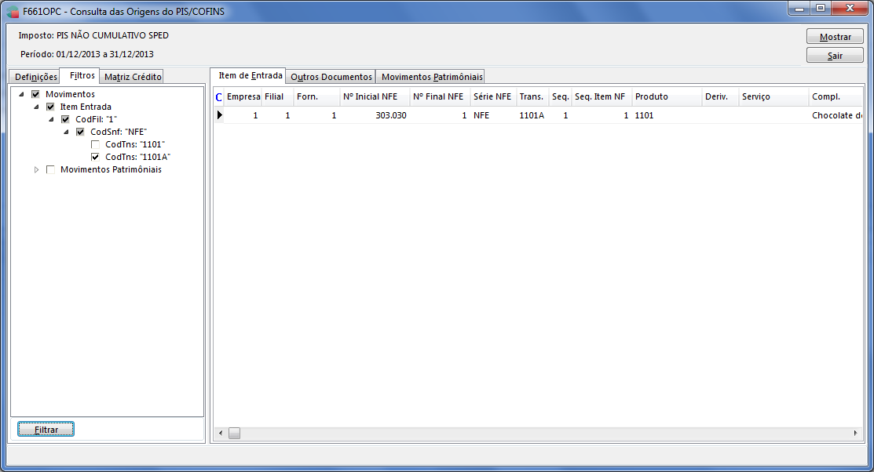
5 – Esta configuração pode ser realizada para qualquer campo da tabela:
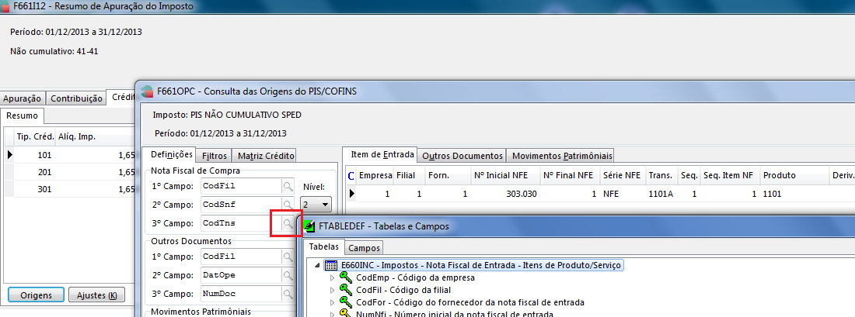
6 – A qualquer momemento pode ser realizada a exportação dos dados consultados para uma planilha de execel:
